Все о правильном кормлении грудью
Появление малыша на свет – это величайшее чудо в мире. И больше всего крохотное и беззащитное создание нуждается в маме и ее молочке. Педиатры всего мира постоянно призывают женщин кормить грудью, потому что состав молока настолько идеален для ребенка, что полного аналога ему не существует. Но с каждым годом все больше женщин сталкиваются с проблемами лактации и порой сохранить еду для малыша вовсе не получается или период грудного вскармливания едва дотягивает до полугода. Почему так происходит? Мы считаем, что, чаще всего, виной тому является неправильное поведение рожениц. Именно поэтому молодым мамам важно знать, как правильно кормить грудью. Перед вами статья, которая обязательно ответит на этот и некоторые другие вопросы (на что важно обратить внимание в процессе кормления грудью, как лучше понимать потребности ребенка, как избежать распространенных ошибок и следующих за ними неприятностей) и позволит вам, как и вашему малышу, получать от грудного вскармливания только положительные эмоции.

Как правильно прикладывать новорожденного ребенка к груди? правило дальнейшего успеха
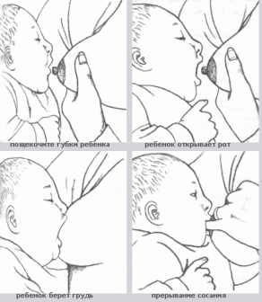

Одним из самых важных моментов, определяющих течение всего последующего процесса кормления грудью, можно уверенно назвать первое прикладывание малыша. Неудача здесь чревата негативной реакцией как у мамы, так и у малыша, который запросто может от груди отказаться. Поэтому каждой женщине важно самой знать основные принципы правильного прикладывания крохи к груди. А выглядят они так:

1) Выберете удобную позу, учитывая, что кормление может длиться довольно долго и вы не должны устать. Кормить ребенка можно в разных положениях и, как правило, каждая женщина выбирает для себя то, которое нравится именно ей. А вот малыш во время всего процесса обязательно должен находиться животиком к маме, а его личико должно быть повернуто к соску. Кроме того, голова ребенка не должна быть жестко зафиксирована, дабы он имел возможность регулировать положение соска во рту и мог сообщить маме об окончании кормления
2) Носик новорожденного должен быть достаточно близко к груди, но не тонуть в ней, ибо если малыш будет тянуться к соску, то велика вероятность поверхностного его захвата. Особенно осторожными следует быть женщинам с полной грудью;
3) Помните, сосок малыш должен взять самостоятельно. Не нужно вкладывать его ему в рот. Иначе все тот же неправильных захват будет обеспечен и следующие за этим проблемы тоже. Если же малыш схватил только кончик соска, то мягким нажатием на подбородок мама всегда может освободиться.
Позы для кормления
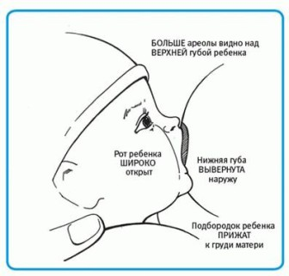

Колыбель
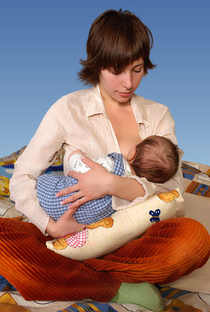
Самая распространенная поза для кормления, классика «жанра». Обратите внимание на положение малыша: его животик прижат к животу мамы. Головку же следует расположить так, чтобы ротик находился напротив соска. Чтобы руки мамы не уставали, под малыша можно положить подушку.
На фото показано, что мама сидит «по-турецки», если вам так будет удобно и вы сможете так кормить какое-то время – очень хорошо.
Еще можно удобно устроиться в кресле и тогда можно, поставить ноги на какое-то возвышение – скамеечку, тазик, коробку. Это позволит чуть приподнять крошку к груди.
Если вы кормите в кровати – облокотитесь на ее спинку, подложив под поясницу подушку (удобно использовать подушку для кормления), ноги можно согнуть в коленях, что тоже позволит приподнять кроху ближе к груди.

Перекрестная колыбель
Это еще один вариант предыдущей позы, только в данном случае появляется возможность более тщательно проконтролировать процесс прикладывания.
Вы видите, что малыш лежит на правой руке мамы, это помогает ей фиксировать тело малыша. Ладонью она придерживает головку детки и может ее легко направить с сторону груди. Свободная рука вкладывает грудь в ротик, чтобы захват получился более глубоким.
Если вы чувствуете, что малышу удобно сосать, и вам не больно, вы можете поменять руки на более удобный вариант «колыбель».

Из-под руки

Американское название этой позы - «футбольный мяч». Потому что малыша мама держит так, как иргоки америанского футбола свой мячик - зажимая под подмышкой :)
Для ее освоения вам понадобится несколько подушек, на которые вы положите малыша. Важно учитывать все тот же принцип – ротик малыша на уровне соска мамы, тогда ее спина не будет утомляться во время кормления. Эта позиция хороша для обучения прикладыванию, как и предыдущая.
Такое положение для кормления следует использовать хотя бы раз в день, чтобы молоко хорошо удалялось из нижних и боковых долей груди.

На руке у мамы
В этом положении мама сможет отдохнуть вместе с малышом. Устраиваясь кормить лежа, учитывайте, что голова мамы лежит на подушке, плечи же опускаются на поверхность кровати. Мама придерживает рукой детку, чтобы он сохранял положение на боку, следит за прикладыванием.
Ночью это положение позволит маме быть спокойной, так как она не сможет навалиться на малыша. Чтобы вам было комфортнее, под спину можно положить подушку, опора позволит маме расслабиться. Подключайте мужа к ночному кормлению, пусть он создаст вам «опору» и обнимет сзади!

Лежа на подушке
Мама, которая уже освоила традиционные позы может пробовать что-то новенькое, например, кормление лежа из верхней груди. Чтобы маме и малышу было удобно – уложите кроху на подушку. Мама может поддерживать голову рукой или же улечься на подушку. Свободной рукой придерживайте малыша.

Валетом
Эта необычная поза пригодится, если у вас образовался лактостаз в верхних долях молочной железы. Подбородок малыша будет направлен именно в ту зону, а значит, молочко оттуда будет легче удаляться.
Малыш лежит на боку, для фиксации положения подложите под спинку детке валик.

Нависание
Уложив малыша чуть на бочок (не на спину!), мама нависает над ним. Такое положение позволит молоку легче спускается вниз по протокам, чем вы облегчите работу своему малышу. Поза может пригодиться деткам, которые переходят с бутылочного кормления на исключительно грудное. Конечно, в таком положении долго не покормишь, поэтому не увлекайтесь таким кормлением слишком часто.

Малыш сверху
Эта поза подойдет тем мамам, у которых молоко сильно струится. Частенько малыши при этом захлебываются, не успевая его сглатывать. Если вы устроитесь полулежа, а малыша приложите к груди сверху, то потоки молока будут не такими интенсивными. Кроха сможет спокойнее сосать, а мама - отдохнуть.

Укачивание стоя
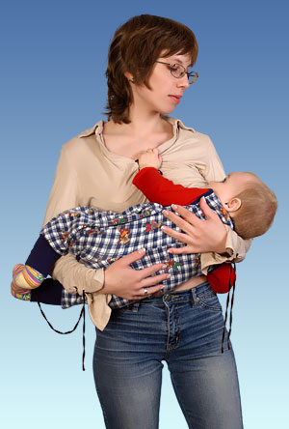
Пришло время укладывать малыша спать, а он разыгрался, расшалился, ему совершенно не до сна! Успокоить шумного карапуза будет легче, если вы возьмете его на ручки и стоя предложите грудь. Добавьте к этому нежное покачивание и у озорника скоро начнут слипаться глазки.
Эта поза хороша не только для подросшего грудничка, но и для новорожденного, особенно, если детка никак не может успокоиться и погрузиться в страну снов.

На бедре
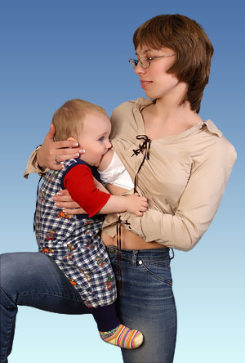
Вы уже стали ловкой мамой, а малыш начинает пробовать все новые и новые позы – это замечательно! Позвольте ему разнообразить кормление, пусть малыш развивается. В позиции на бедре, следите за правильным захватом груди и продолжайте учить кроху не вертеть головкой во время кормления, для этого слегка придерживайте ее свободной рукой.

Малыш стоит

Кормление стоя особенно распространено у деток, которые уже научились ходить, но появиться может гораздо раньше. В таком положении детки чаще кормятся для сиюминутного прикладывания, чтобы успокоиться, если душевное равновесие крохи чем-то было омрачнено. Для основных кормлений (на засыпание) остаются основные позы.

Детка сидит

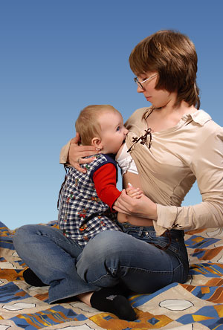

Опытные груднички старше 5-ти - 6-ти месяцев обожают кормиться сидя у мамы на руках. Им нравится смотреть на маму и общаться с ней, не выпуская грудь из ротика. Ручку детки можно придерживать, чтобы она не «бродила» по второй груди.
Но как понять, что малыш взял грудь правильно? Для этого достаточно лишь обратить внимание на сам процесс кормления. Он должен выглядеть так:
- Малыш захватывает и ареолу, и сосок, а его губки при этом выворачиваются наружу;
- Носик крохи плотно прижат к маминой груди, но не утопает в ней;
- Во время сосания не слышно никаких посторонних звуков кроме глотков;
- Мама не испытывает ни каких неприятных ощущений в процессе.

Популярные вопросы

Нужно ли расписание?
График кормлений – еще один камень преткновения абсолютно всех молодых мам. От старшего поколения можно услышать, что кормить младенца нужно строго по часам. Современные же педиатры признали такую методику неэффективной и в одни голос твердят, что кормить новорожденного следует по требованию! Все потому, что от количества съеденного крохой молока прямопропорционально зависит его выработка. Поэтому, чем больше ребеночек будет сосать грудь, тем у мамы будет успешнее лактация.
Сколько кормить?
А вот если говорить о продолжительности кормления, то четких границ здесь не существует. Все зависит от индивидуальных способностей и желаний малыша. Но можно сказать, что здоровый новорожденный должен активно сосать грудь минимум 30 минут. Максимум же времени определяют детки сами для себя.
- Количество времени у груди каждым малышом определяется индивидуально. Некоторые дети сосут грудь более активно, быстро наедаются и отпускают грудь. Другие дети сосут медленно, часто их можно увидеть спящими у груди. Но если попытаться вынуть сосок, они снова начинают сосать. Чтобы разбудить такого малыша, можно слегка вынуть сосок, или потрогать его за щечку;
- Продолжительность всего периода ГВ определяется желанием мамы кормить ребенка грудью, а также от общих условий жизни семьи (питание, необходимость выхода на работу и так далее);
- Обычно в начале лактации младенцу дают грудь до 10 раз/сутки. Постепенно, когда малыш подрастает, режим питания сокращается — до 7-8 раз за сутки.
Наелся или нет?
Сытый малыш – довольный малыш. Это неоспоримая истина. Если малыш наелся — он или просто отпустил грудь, или просто заснул. А понять, что ребенок наедается в общем можно нескольким признакам:
- малыш сам отпускает грудь после еды;
- равномерно прибавляет в весе и росте;
- проявляет активность и хорошо спит;
Одна или две порции?
За одно кормление следует давать только одну грудь. В последующее – другую и так чередовать их. Подобная тактика позволит молочным железам наладить правильную подачу молока ребенку. Сосание одной груди обеспечивает малыша и «передним» жидким молоком, которое выполняет функции питья, и «задним» густым, которое и содержит большую часть питательных веществ. Однако если ребенок не наедается, то можно предложить ему вторую грудь.
Но бывает и так, что выработка молока у мамы не столь значительна, насколько это необходимо малышу. Особенно эта проблема может настигать роженицу вместе с резкими скачками роста ребенка (2х месячный возраст). Тогда в одно кормление маме целесообразно давать крохе обе груди, чтобы молочка ему, все-таки, хватало. А вот думать, что, если грудь мягкая — значит молока в ней нет или мало – неправильно. Если роженица видит, что ребенок наедается с одной груди, но на всякий случай предлагает ему и вторую, то такой подход может негативно сказаться на малыше. Ведь малютку легко перекормить.
Как часто кормить?
Как же часто следует кормить младенца, если перекормить его все же возможно? Здесь все сводится, опять же, к требованию малыша. Ведь если он хорошо наедается, что проголодаться быстрее чем через 2-3 часа просто не сможет! Но если малыш просит грудь чаще, то следует удовлетворить его требование в молочке. Ведь он мог просто не наесться в прошлый раз. Именно поэтому, кормление по требованию – красная нить всего процесса грудного вскармливания в наши дни.
Вдруг перекормлю?
Многие мамочки пугаются закормить малыша до необратимых последствий. Главное не паниковать. Хотя перекормить ребенка и несложно, но все лишнее он обязательно срыгнет. Поэтому здоровье никоим образом не пострадает.
Успеет ли перевариться?
Если малыш кушает слишком часто, успеет ли молоко перевариться? Оснований для беспокойства здесь вовсе нет. Материнское молоко настолько идеально сбалансировано для младенца, что тратить особых сил на его переваривание крошечному организму не требуется. Молочко практически сразу попадает в кишечник, где переваривается очень быстро.
Плач и кормление
В практике молодых мама бывают всякий случаи. В том числе и плачущий у груди малыш. И вопрос «как дать ребенку грудь, если он сильно плачет» возникает сам собой. В таком случае нужно попытаться как-то успокоить малыша: прижать к себе, покачать на ручках, ласково поговорить. Если же малыш плачет от того, что не может взять грудь, то можно выдавить ему в ротик капельку молочка или прикоснуться соском к губам либо же щеке. Грудь – лучшее успокоительное для любого крохи. Поэтому заставлять взять ее, маме долго не приходится.

Как правильно отнять?
За множеством упоминаний как правильно и часто прикладывать ребеночка для кормления, важно помнить рекомендации по тому, как правильно отнимать грудь у младенца. Для того, чтобы процесс не вызывал у мамы неприятных ощущений и не провоцировал дальнейшие проблемы (трещина сосков, например), грудь нужно убирать лишь после того, как малыш ее отпустил. Для этого можно нежно нажать на подбородок (как уже упоминалось выше), а можно вставить мизинец в уголок рта малютки и повернуть его на пол оборота. Эта нехитрая манипуляция заставит ребенка открыть ротик. Тогда грудь можно спокойно убрать.
Застой молока – что делать?
То, что процесс грудного вскармливания проходит не всегда гладко, знают, наверное, все женщины. Случается, что малыш не успевает съедать все и молоко застаивается. Грудь при этом становится просто «каменной». Если не обратить на это внимания, то можно заработать мастит и последующую операцию. Как же правильно отреагировать, если проблема все же обнаружилась? Если в груди появились комки либо в добавок к этому еще и поднялась температура, то нужно срочно действовать. В этот момент помогут: массаж под теплым душем, сцеживание или предложение груди малышу (он, кстати, является лучшим лекарем в таких ситуациях) и компрессы из капустного листа с медом. Массаж важно делать осторожно, без риска повреждения груди. А компрессы нужно накладывать после каждой еды малыша. Если же эти манипуляции не приносят очевидного эффекта, а температура не спадает на протяжении нескольких дней, то нудно обратиться к врачу.

Главное - здравый смысл
Очень часто молодые мамы, все же, настолько буквально воспринимают абсолютно всю информацию, которую только можно услышать, что совершают типичные ошибки. Например, такие:
- Мытье груди перед каждым кормлением. На самом деле, утреннего и вечернего туалета для этой части тела более чем достаточно. Иначе можно смыть защитную смазку, защищающую грудь от размножения бактерий.
- Придерживание груди руками во время кормления. Такое поведение может спровоцировать застой молока в местах соприкосновения с рукой мамы, чего необходимо категорически избегать.
- Допаивание малыша детским чаем или водой. И питье, и еда для младенца – это мамино молоко!
- Отказ от грудного вскармливания и переход на искусственное при возникновении трещин на сосках или простуде. Для безболезненного кормления здесь стоит использовать специальные силиконовые накладки для сосков. А чтобы не бояться простудить малыша достаточно лишь одевать маску.
Это далеко не полный перечень возможных ошибок молодых мам. И каждый вопрос, который волнует роженицу, лучше сразу задавать врачу.

Завершив процесс кормления (его окончание означает, что малыш стал часто отпускать сосок, вертеть головкой, или вовсе уснул), нужно сцедить остатки молока. Сцеживать рекомендуется в небольшую чистую емкость, чистыми сухими руками. Сегодня существует множество различных молокоотсосов, однако следует осторожно их применять, так как они могут травмировать нежный сосок.
- Прикладывание к груди нужно начинать с самого рождения (в первые часы после родов), так происходит стимуляция выработки молока;
- Если ребенок голоден, то он сам ищет грудь, приоткрывает ротик и причмокивает. Но если он этого не делает, мама сама может приложить сосок к губам малыша, тогда он сразу возьмет сосок;
- Необходимо, чтобы малыш захватывал в рот сосок и околососковую часть груди;
- Давая грудь ребенку, нужно обращать внимание на то, что щеки и нос должны плотно прилегать к груди;
- Лучше не прикладывать ребенка в одно кормление к двум грудям, потому что в этом случае ребенок получит только переднее молоко, не такое полезное как заднее. Ребенок должен высасывать одну грудь полностью до конца.
Для того чтобы правильно запустить механизм выработки молока, необходимо как можно раньше приложить новорожденного к груди. На сегодняшний день временной интервал от момента рождения до первого приема пищи у новорожденного ребенка составляет около двух часов. Первое прикладывание к груди очень важно для последующих кормлений, так как именно в этот момент закладываются привычки малыша и правильный захват соска, обеспечивающий комфортное сосание.
Какие особенности следует учитывать
- Питание матери: первые дни нужно включить продукты, богатые клетчаткой; не злоупотреблять сахаром. Запрещен прием алкогольных напитков и курение. Лучше исключить или ограничить в меню аллергенные продукты, такие как орехи, яйца, цитрусовые и так далее.
- Во время кормления нельзя отвлекаться на телевизор и другие посторонние раздражители, так нарушается связь между матерью и младенцем; периодически (до 3-х раз) нужно давать малышу срыгивать, а после кормления подержать его вертикально дабы избежать колик.
- Нельзя кормить грудью в случае серьезных заболеваний матери (открытая форма туберкулеза, почечная недостаточность, СПИД, различные инфекционные заболевания) или ребенка (несовместимость по резус-фактору, недоношенность с отсутствием сосательного рефлекса, болезни ЦНС, дыхания).
Подводя итог всему вышесказанному, можно сказать одно — если кормящая мама все делает правильно, то одновременно с собственными приятными ощущениями, она подарит огромную пользу и чувство защищенности малышу!

